MURALTO

1 ½-Zimmer-Wohnung

mit Hallenbad, Balkon und schönem Seeblick

………………………………………..………………………………..………………..………….…………………………………….

appartamento di 1 ½ locali

con piscina coperta, balcone e bellissima vista lago

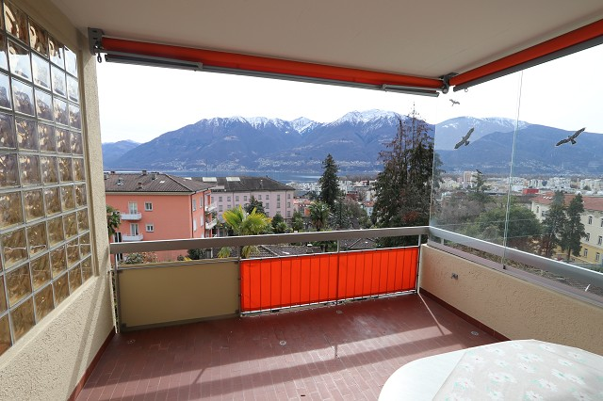

4180/2976

Fr. 250‘000.--

Standort | Umgebung

Eckdaten | Ausstattung

Wohnfläche: ca. 90 m2 + 35 m2
Etage: 3
Baujahr: 1972
Rennovationen: ja
Dusche/Bad/WC: 3
Nebenkosten: Fr. 12‘500.-- + 4‘500.--
Zweitwohnsitz: ja, möglich
Balkone 2
Bodenbelag: Parkett
Heizung: Ölzentralheizung
Keller: 2
Parkplatz: 1 Garage und 1-PP

6600 Muralto, via dei Fiori 9

Region: Locarnese
Lage: sehr sonnig, ruhig und zentral
Aussicht: schöne Seesicht

Schulen: ja
Einkauf: ja
öffentlicher Verkehr: 200m
nächste Stadt: 500m
Autobahn: 25km

Beschreibung

Diese 1 ½-und 3 ½-Zimmer-Wohnungen liegen an sehr sonniger, ruhiger und zentraler Seeblicklage in einer grossen Residenz in Muralto, Via dei Fiori 9.
Die 1972 erbauten Wohneinheiten befinden sich in einem ansprechenden, einfachen Zustand. Sie müssten gegebenenfalls teilweise etwas erneuert werden.
Die ganze Wohnung besteht aus zwei einzelnen Wohnungen, die zusammengelegt wurden und auch einzeln im Verkauf sind.
Die 1 ½-Zimmer-Wohnung verfügt über eine Küche, Wohn-/Schlafraum, Bad/WC sowie über einen grosszügigen, gedeckten Balkon mit schönem Seeblick.

Die östlich gelegene 3 ½-Zimmer-Wohnung ist über einen Durchgang oder einen separaten Eingang erreichbar. Sie besteht aus 2 Schlafzimmern, wovon ein Zimmer einen kleinen Balkon aufweist. Desweiteren verfügt sie über Dusche/WC und Bad/WC sowie über einen grossen und hellen Wohn-/Essbereich (Küchenraum) mit vorgelagertem gedeckten Balkon. Auch von hier aus geniesst man einen tollen Ausblick auf den Lago Maggiore und die gegenüberliegenden Berge.

Die Residenz ist mit dem Auto gut erreichbar. Zu beiden Wohneinheiten gehören je ein Tiefgaragenparkplatz sowie ein Kellerabteil. Ein schönes Hallenbad mit Liegeweise kann gemeinsam genutzt werden.
In ca. 10 Gehminuten gelangt man nach Locarno und an die Uferpromenade des Lago Maggiore.

Die grössere Wohnung kostet Fr. 550‘000.-- mit geschlossener Garage in der Autoeinstellhalle und die Kleinwohnung mit Parkplatz im Freien kann zu Fr. 250‘000.-- erworben werden, wobei beide Käufer zusammen gefunden sein müssen.

Highlights

- sehr schöne Seesicht
- 2 grosszügige, gedeckte Balkone
- Residenz mit Hallenbad und Liegewiese
- sehr ruhige und sonnige Lage 10 Gehminuten vom Lago Maggiore

Informazione sull'immobile

Superficie abitabile: ca. 90 m2 + 35 m2
Locali: 3 ½ e 1 ½
Anno di costruzione: 1972
Ristrutturazione: si
Bagno/Doccia/WC: 3
Abitazione secondaria: si
Spese: Fr. 12'500.-- + 4'500.--
Riscaldamento: nafta
Cantine: 2
Posteggi: garage chiuso e 1 esterno

Ubiciazione

6600 Muralto, Via dei Fiori 9

Regione: Locarnese
Posizione: molto tranquilla, soleggiata, centrale
Vista: sul lago
Scuole: si
Possibilità d'acquisti: si
Mezzi pubblici: 200m
Prossima città: 500 km
Autostrada: 25km

Descrizione

Questi due appartamenti di 3 ½ e 1 ½ locali sono situati in una posizione molto soleggiata, tranquilla e centrale con bella vista sul lago a Muralto, Via dei Fiori 9.

La Residenza è stata costruita nel 1972. L’edificio e gli appartamenti sono in buono stato. L’appartamento di 3 ½ locali comprende un atrio, un soggiorno/pranzo con terrazza coperta, un locale per una cucina, due camere, un bagno/WC ed una doccia/WC. L’appartamento di
1 ½ locali ha una camera con balcone, una cucina ed un bagno/WC. Oggi manca ancora la divisione perché l’appartamento si presenta come un 4 ½ locali.Una bella vista si estende sul Lago Maggiore e sulla riviera del Gambarogno con le sue montagne.

La Residenza ha una grande piscina ed un bel giardino con tanti fiori.

L’appartamento grande ha un garage chiuso nell’autorimessa e il monolocale ha un posteggio esterno. Il tragitto per l’autostrada A2 a Bellinzona-Sud dura 20 minuti. Il centro di Locarno, il Lago Maggiore e la stazione sono a 500m. Una fermata del funiculare è a 100m. Negozi e scuole sono vicini.

Si può anche acquistare l’una o l’altro appartamento ma solo, sè sono trovati i 2 acquirenti.
Fr. 550'000.-- per l’appartamento di 3 ½ locali
Fr. 250'000.-- per l’appartamento di 1 ½ locali

Highlights

- bella vista lago
- molto tranquilla, soleggiata e centrale
- 2 balconi
- Grande piscina e giardino

1 ½-Zimmer-Wohnung appartamento di 1 ½ locali
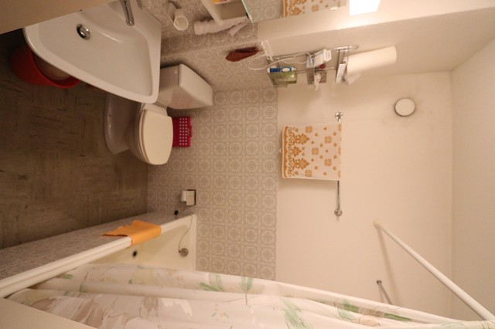
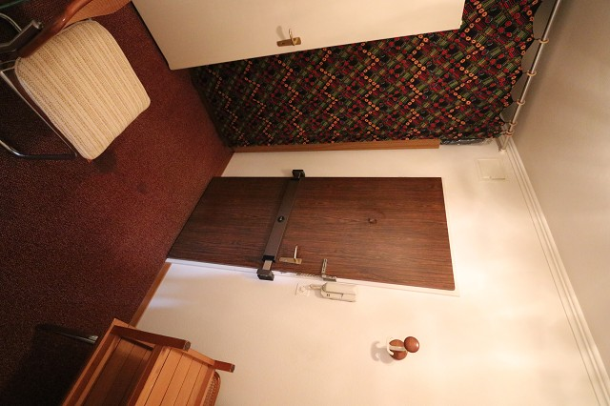

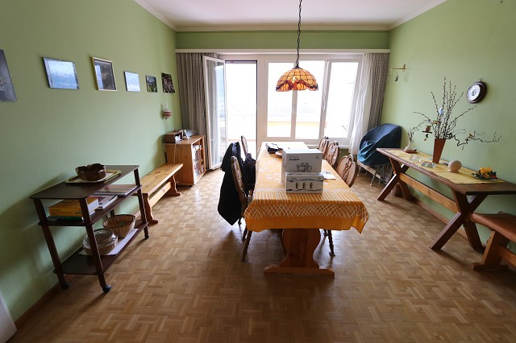
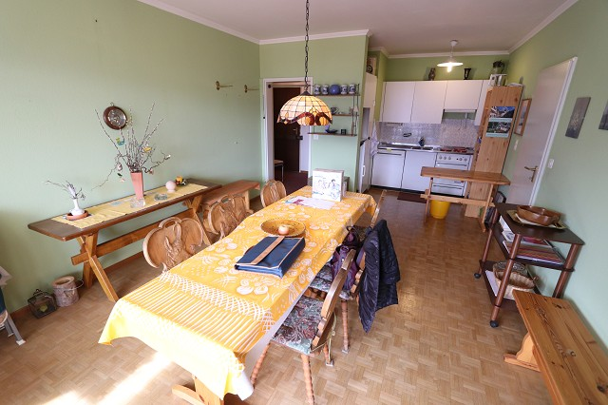

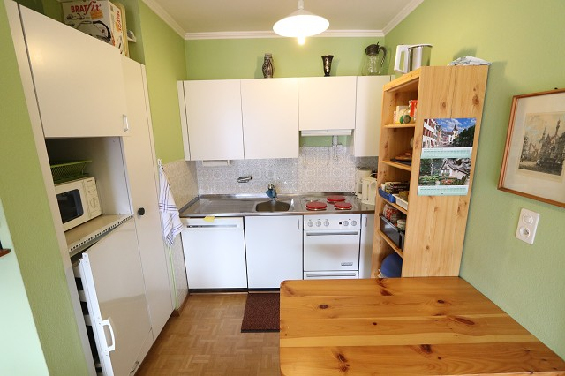
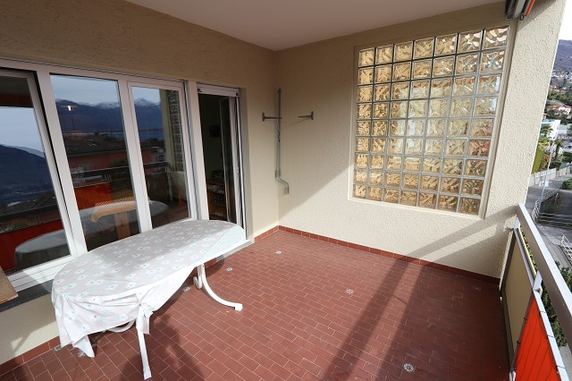

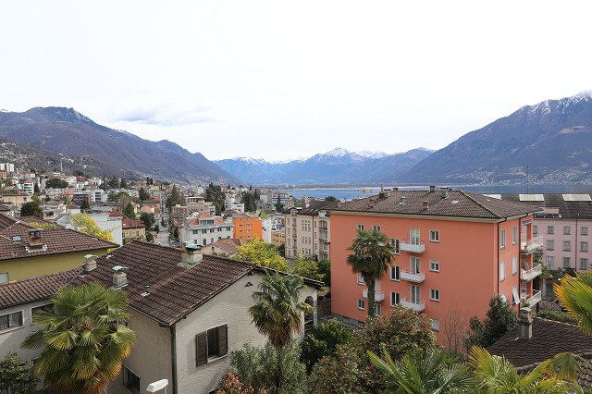

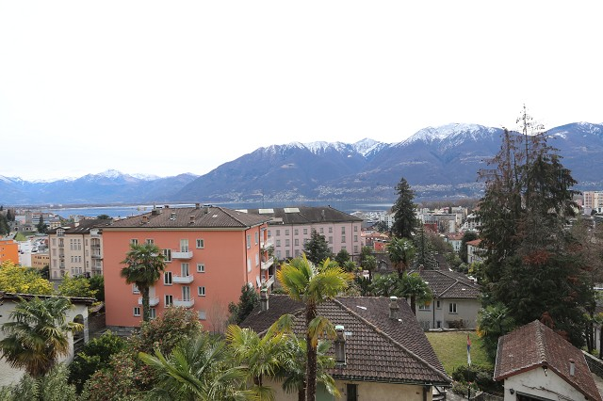

TICINO | Ascona

4 ½-Zi-Wohnung: Wohnen/Essen appartamento di 4 ½ locali: soggiorno/pranzo
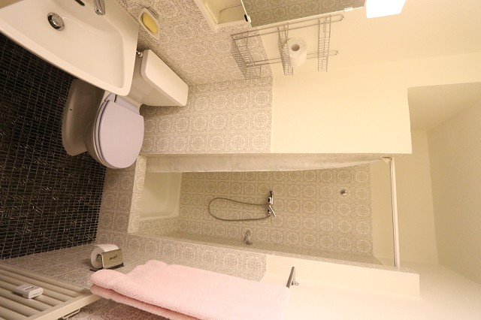
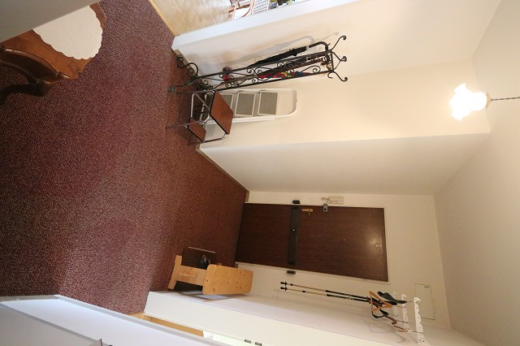

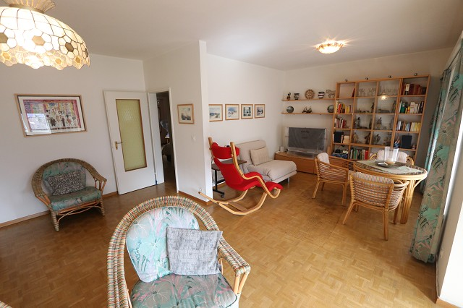
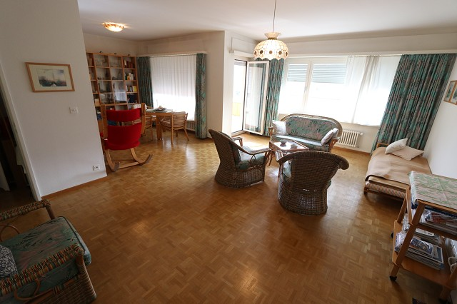

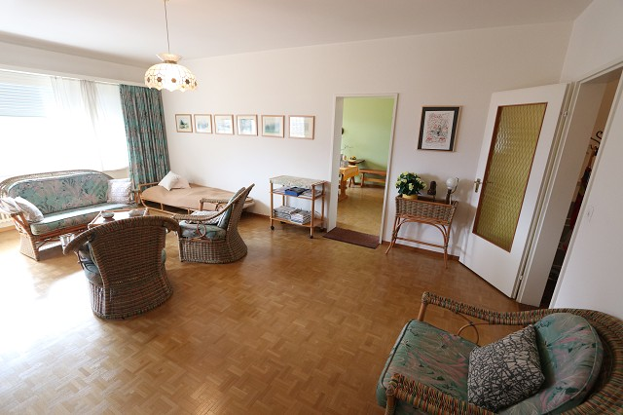
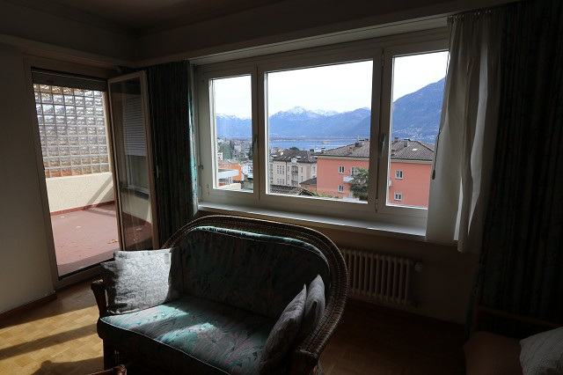

3 Schlafzimmer, Balkon und Bad 3 camere, balcone e bagno
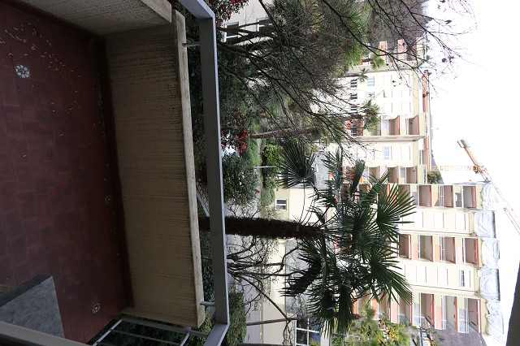

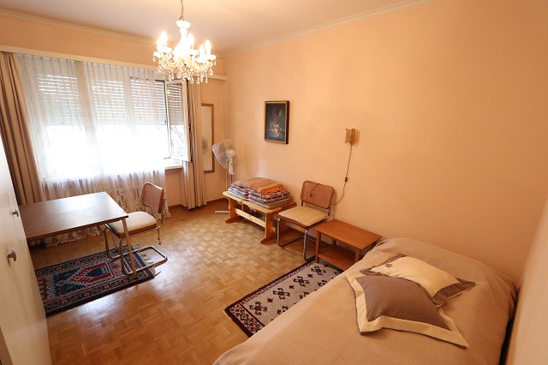

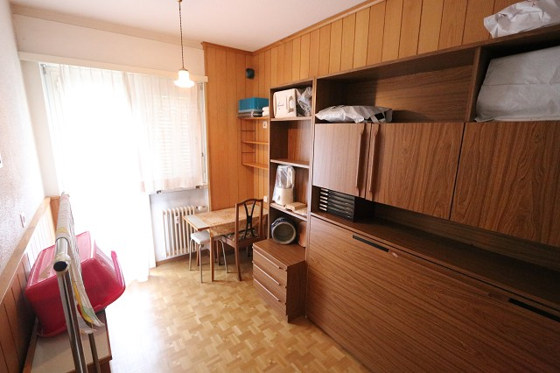
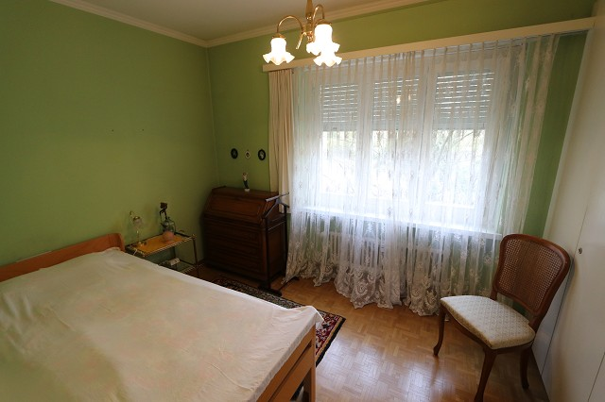

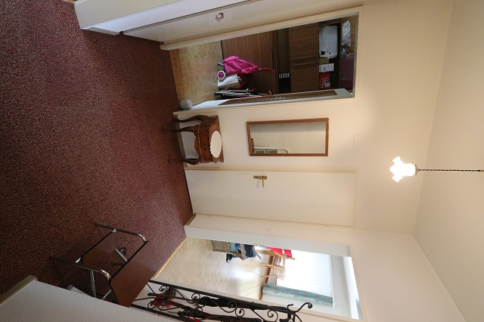
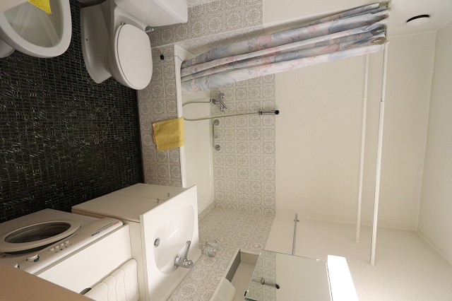

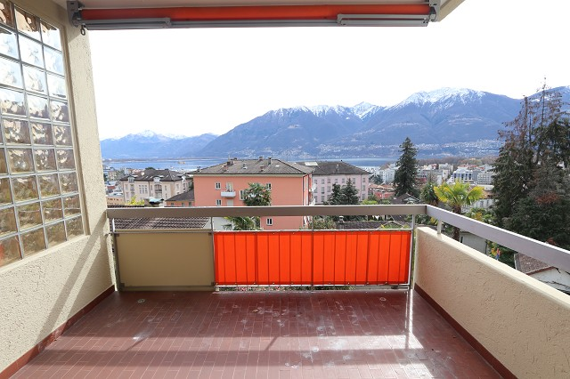

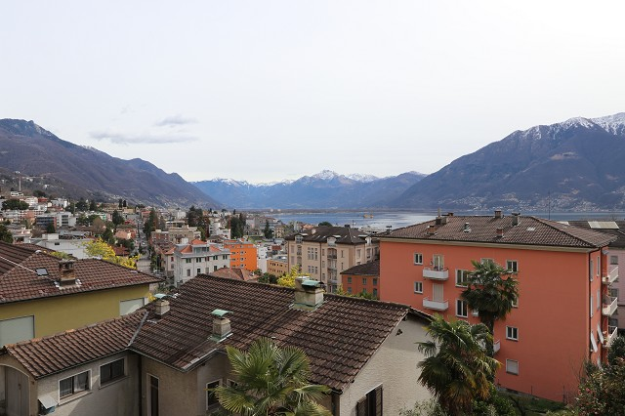

TICINO | Ascona

Hallenbad und Liegewiese picscina coperta

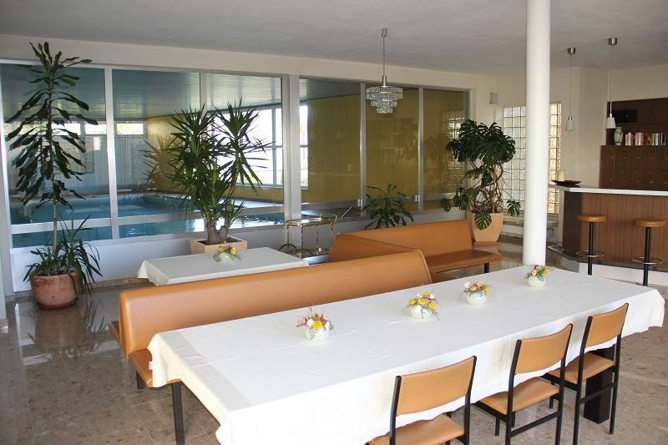
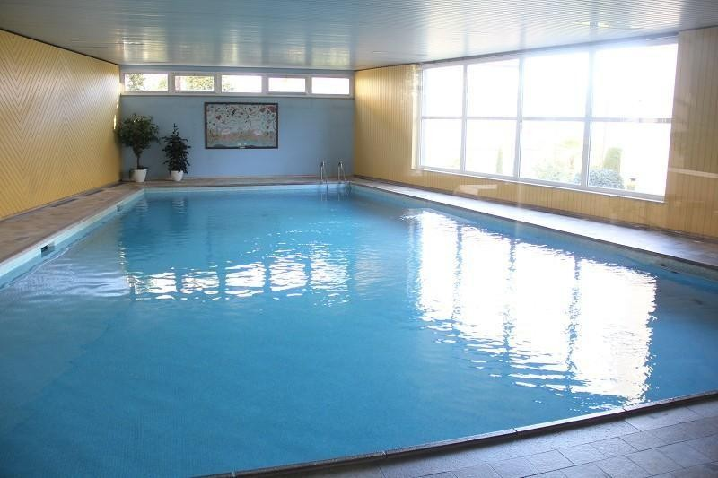

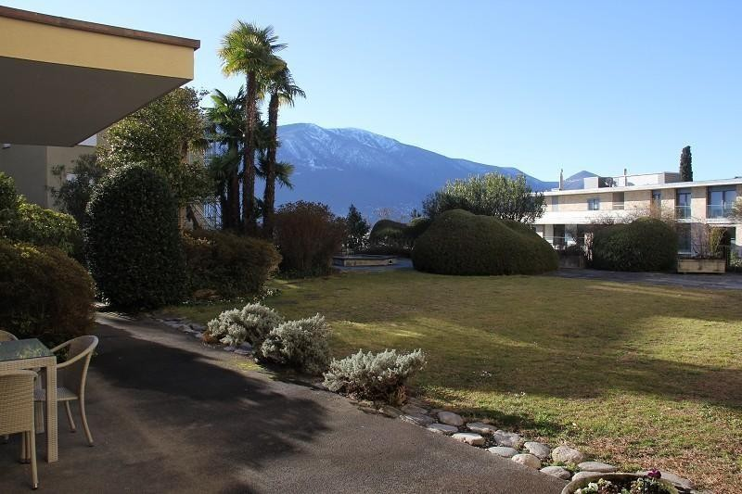

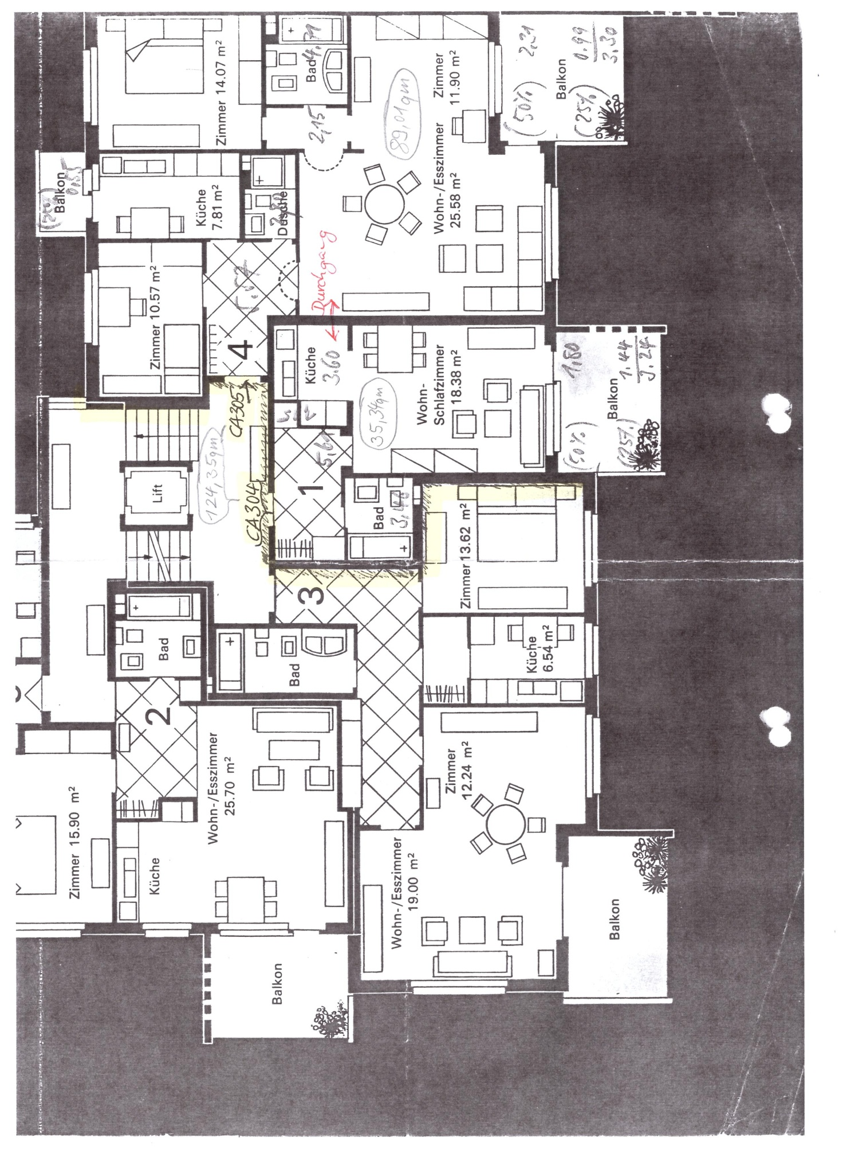

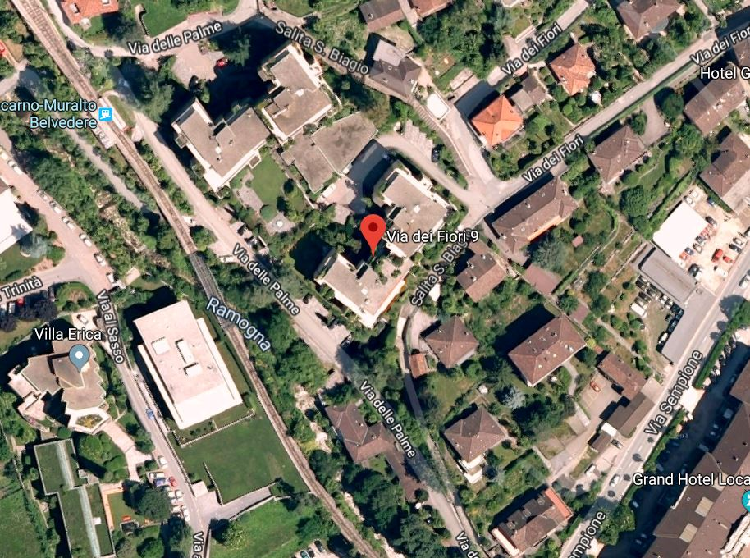

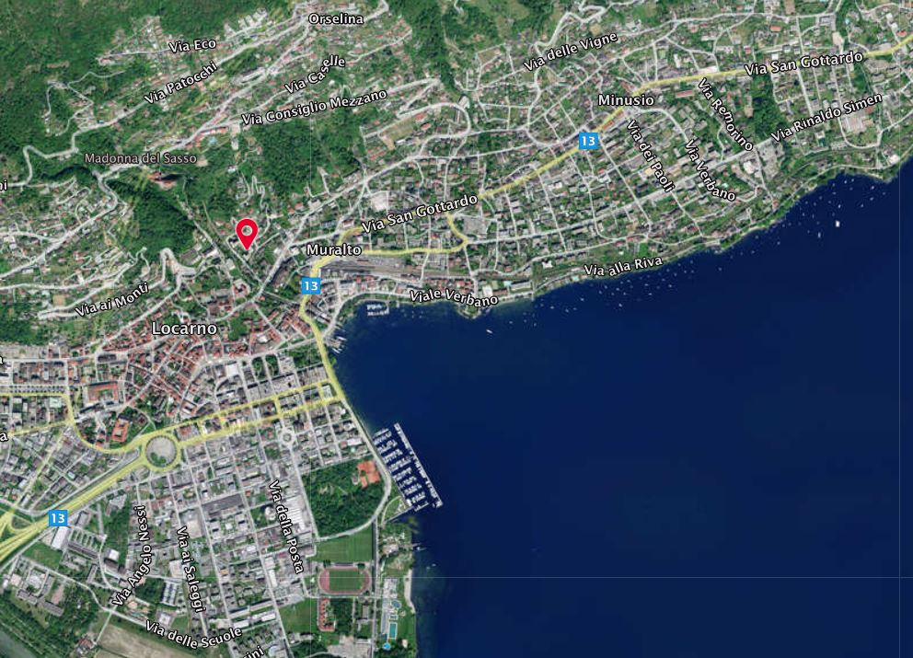

TICINO | Ascona

TICINO | Muralto

